Lampiran Logbook
LOGBOOK
PROJECT INDEPENDENT
Tahun Akademik 2025/2026

Nama : Muhammad Fahrul Rozi
NIM : 221420115
Program Studi : Teknik Informatika
Nomor HP : 081377844445
Dosen Pembimbing : Nurul Adha Oktarini Saputri, M.Kom.
Lokasi Pelaksanaan : Dinas Pariwisata Palembang
Waktu Pelaksanaan : 06 Oktober 2025 – 20 Januari 2025

No. | Hari/ Tanggal | Kegiatan | Hal yang Diperoleh | DOKUMENTASI
1. | Senin, 3 November 2025 | Implementasi CRUD menu di admin panel dengan form create, edit, dan delete. | Admin dapat mengelola data menu dengan lengkap. | 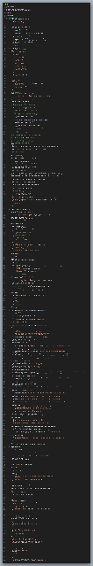
2. | Kamis, 6 November 2025 | Membuat tampilan daftar menu dengan pagination dan search functionality. | Daftar menu dapat ditampilkan dan dicari dengan mudah. | 